Анкета животного без владельца от 14.05.2025 г.

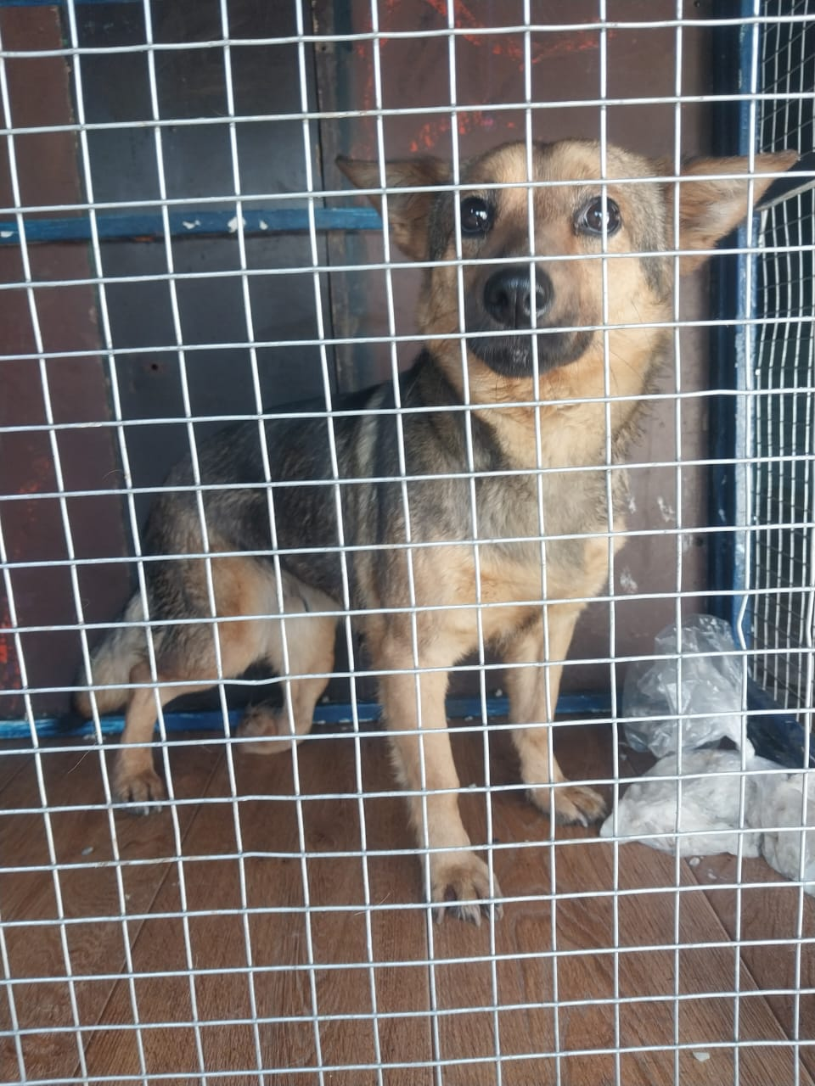 | Дата отлова, место (район, улица) | 14.05.2025 г.  Г.Новоалександровск, ул.Володарского
 | Вид, пол животного | Сука
 | Окрас животного | Коричневая
 | Инд. номер/маркировка животного
 | Дата операции

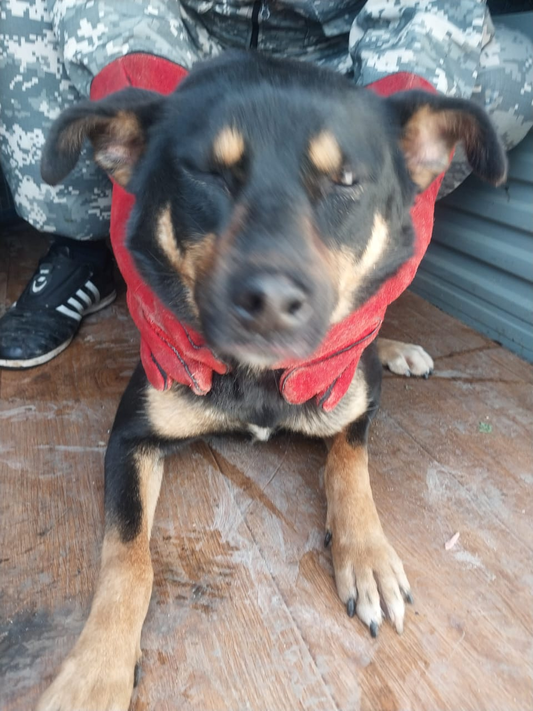 | Дата отлова, место (район, улица) | 14.05.2025 г.  Г.Новоалександровск, пер.Энгельса
 | Вид, пол животного | Сука
 | Окрас животного | Черная
 | Инд. номер/маркировка животного
 | Дата операции

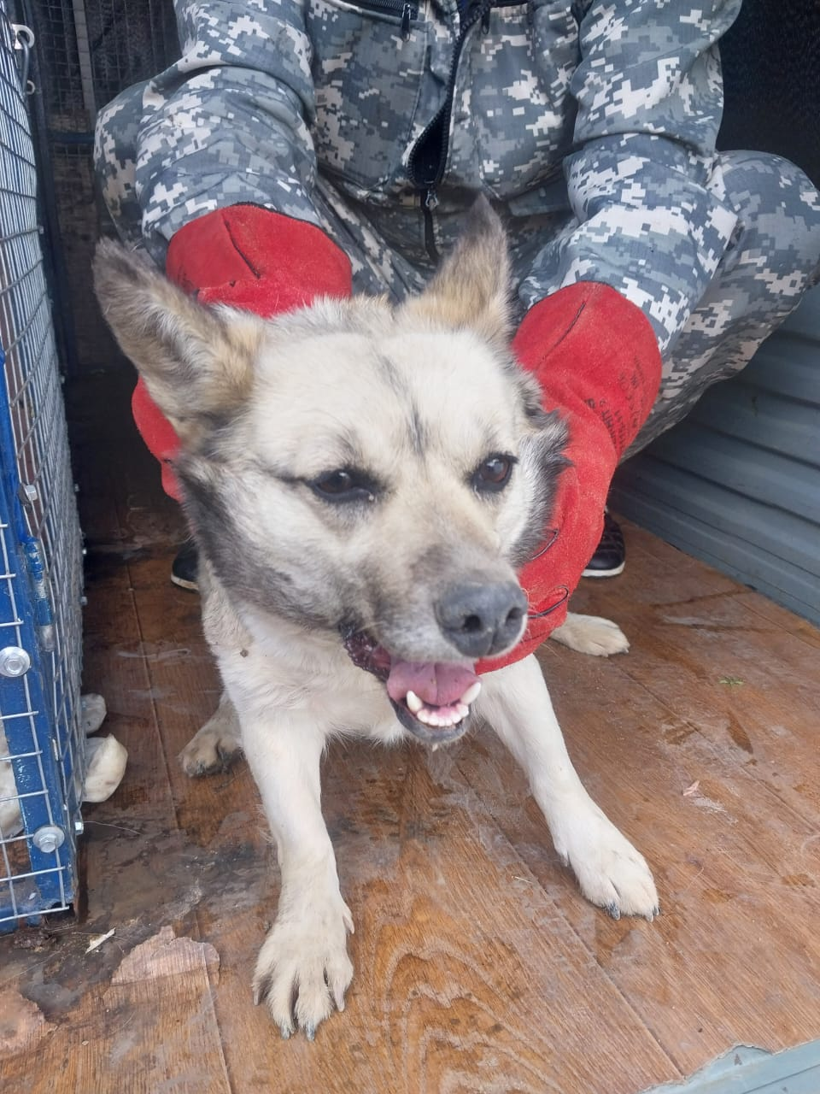 | Дата отлова, место (район, улица) | 14.05.2025 г.  Новоалександровский МО, п.Темижбекский
 | Вид, пол животного | Сука
 | Окрас животного | Серая
 | Инд. номер/маркировка животного
 | Дата операции

